Data anunțului 21.06.2024
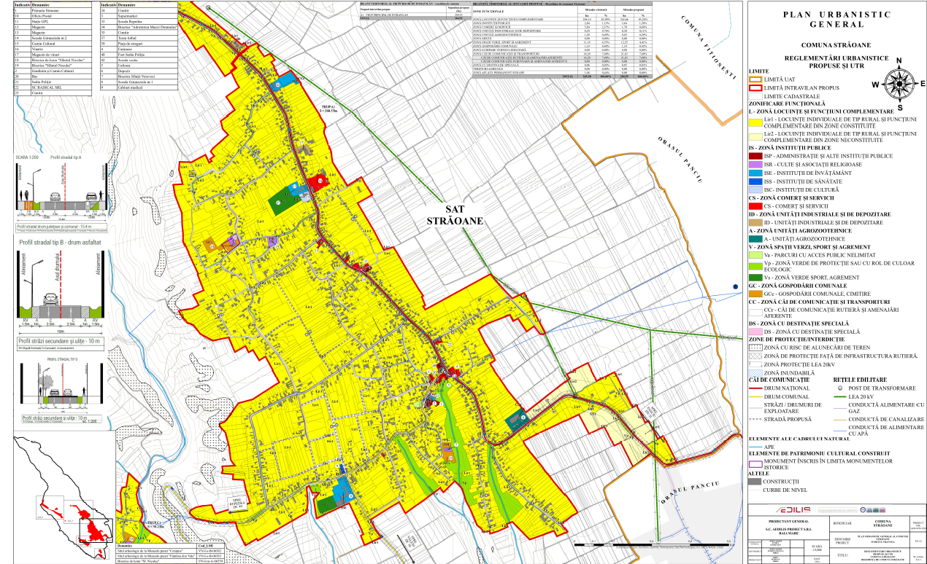
CONSULTARE ASUPRA
PROPUNERILOR PRELIMINARE
PLAN URBANISTIC GENERAL AL COMUNEI STRĂOANE
Iniţiator: Comuna STRĂOANE, județul Vrancea

Elaborator: S.C. AEDILIS PROIECT S.R.L.

PUBLICUL ESTE INVITAT SĂ TRANSMITĂ OBSERVAŢII
asupra documentelor disponibile la sediul Primăriei comunei STRĂOANE,
Străoane, FN, în perioada 21.06.2024-06.08.2024
luni – vineri între orele 07.30-15.30

PUBLICUL ESTE INVITAT SĂ PARTICIPE LA
DEZBATEREA PUBLICĂ în scopul consultării publicului pentru identificarea intereselor mutuale
din zonă, în data de 11.07.2024, ora 12.00, la sediul Primăriei comunei STRĂOANE.

Răspunsul la observaţiile transmise va fi pus la dispoziţia publicului prin anunţ la sediul Primăriei comunei STRĂOANE şi prin anunţ publicat pe pagina de internet https://www.comunastraoane.ro/
Persoana responsabilă cu informarea şi consultarea publicului: ing.Mihai Alex Bogdan

Adresa Primăriei comunei STRĂOANE: Străoane FN, județul Vrancea; tel: 0237674798 fax: 0237674831
email: comunastraoane@yahoo.com

